**Escribir el título de la publicación con un máximo de 20 palabras. Arial 16, negritas, interlineado 1.15, centrado.**

**Apellidos, Nombres,1 Apellidos, Nombres,1 Apellidos, Nombres 2\***

*1 Nombre de la institución de afiliación, Departamento o Facultad, Dirección, Ciudad, País*

*2 Nombre de la institución de afiliación, Departamento o Facultad, Dirección, Ciudad, País*

*\* email_autor_de_correspondencia@institución.mx*

**Recibido:** XXXXX; **Aceptado:** XXXX **DOI:** XXXXX Publicado por la Facultad de Ingeniería, a través de la Secretaría de Investigación y Posgrado

**Escriba un resumen de 150-200 palabras que exprese brevemente los objetivos, la metodología y los resultados obtenidos. Cambria, 10, negritas, interlineado sencillo.**

**1. Introducción**

**1.1 Subsección 1**

*1.1.1 Subsección 2*

**2. Objetivos**

**3. Marco teórico**

<<Notas sobre ecuaciones, figuras y tablas>>

**Ecuaciones.** Escribir las ecuaciones de tal forma que queden centradas en una columna del texto a menos que sea estrictamente necesario que abarquen dos columnas. Las ecuaciones se deberán crear en el editor de ecuaciones de Word o un editor similar. **Por favor, no inserte ecuaciones como imagen.**

**Figuras.** Las figuras deberán tener un ancho máximo de una columna, a menos que un ancho mayor sea estrictamente necesario. De ser posible, ubique la figura cerca de su primera mención en el texto. En el pie de imagen debe aparecer la abreviación “Fig.” seguida del número y un punto. Cuando la figura lo requiera, deberá citar el trabajo del cual fue tomada usando el número de referencia encerrado en corchetes [1].

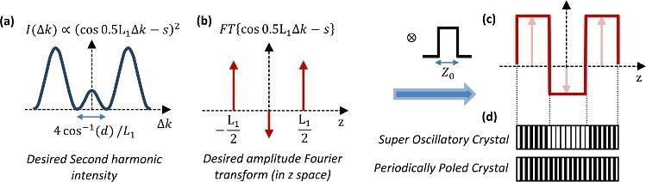

Fig. 1. Pie de imagen con descripción. Incluir cita cuando se requiera, por ejemplo: [1]

**Tablas.** Al igual que las figuras, las tablas deberán tener el ancho de una columna y estar colocadas cerca del texto que las menciona.Se recomienda usar un editor de texto para crear las tablas. **Por favor, no inserte tablas como imagen.**

**Tabla 1. Título de la tabla*a***

|  |  |  |  |  |  |
| --- | --- | --- | --- | --- | --- |
|  | 83.4 nm | |  | 121.6 nm | |
| Material | n | K |  | n | k |
| Ir | 1.182 | 0.865 |  | 1.450 | 1.040 |
| MgF2 | 1.584 | 0.487 |  | 1.682 | 0.0627 |
| Al | 0.09874 | 0.1915 |  | 0.0424 | 1.137 |
| Mo | 0.98 | 1.08 |  | 0.78 | 1.03 |
| C | 1.16 | 1.29 |  | 1.85 | 1.10 |

*a* Las tablas pueden incluir una nota al pie cuando se requiera explicación adicional.

**4. Metodología**

Seguir las <<Notas sobre ecuaciones, figuras y tablas>>

**5. Resultados**

Seguir las <<Notas sobre ecuaciones, figuras y tablas>>

**Agradecimientos.** Escriba brevemente los agradecimientos por contribuciones intelectuales o en especie, así como financiamientos que permitieran el desarrollo del artículo.

**Contribuciones.** Los autores especificarán su contribución en el artículo siguiendo la guía de [CATEGORÍAS DE CONTRIBUCIÓN DE AUTORES,](https://drive.google.com/file/d/1aXQvWdcEQ5RmQnVxT6f4AxBlkySkOlzv/view?usp=drive_link) ver ejemplo al final de la guía..

**Referencias.** En el texto principal las citas de las referencias deben estar numeradas por orden de aparición. Una sola referencia se indica en corchetes [1], dos o más referencias juntas se separan con comas o bien, con un guión si son consecutivas [1, 3] ó [3-5]. Todas las referencias deben incluir el DOI o URL.

Consultar [Referencias IEEE](https://drive.google.com/file/d/1UiAUMkUTle7ea_uBV4GFJaFsVulIwCtP/view?usp=drive_link) para más información.

Escribir el listado de referencias en formato IEEE (ver ejemplos a continuación).

**Libros.** Iniciales y Apellidos del autor, Título del libro en cursiva. Edición. Lugar de publicación: Editorial, Año de publicación. Ejemplo:

[1] R. G. Gallager. *Principles of Digital Communication*. New York: Cambridge University Press, 2008. <https://doi.org/10.1017/CBO9781316337387>

**Artículo de revista.** Iniciales y Apellido del autor, "Título del artículo entre comillas", Título abreviado de la revista en cursiva, volumen (abreviado vol.), número abreviado (no.) páginas (abreviado pp.), Mes Año. Ejemplo:

[2] G. Liu, K. Y. Lee, and H. F. Jordan, "TDM and TWDM de Brujin networks and suffflenets for optical communications," IEEE Transactions on Computers, vol. 46, pp. 695-701, June 1997. <https://api.semanticscholar.org/CorpusID:46308934>

**Tesis de máster o tesis doctoral:** Iniciales y Apellido del autor, "Título de la tesis o proyecto", Clase de documento (tesis doctoral, trabajo fin de máster, etc.), Departamento, Institución académica (abreviada), Ciudad, Estado abreviado, Año. Ejemplo:

[3] H. Zhang, "Delay-insensitive networks," M.S. thesis, University of Waterloo, Waterloo, ON, Canadá, 1997. <https://doi.org/10.1016/S0304-3975(99)00273-X>

2024 FING UACH Ingeniería y Ciencia. Esta obra está bajo la Licencia Creative Commons Atribución No Comercial 4.0 Internacional.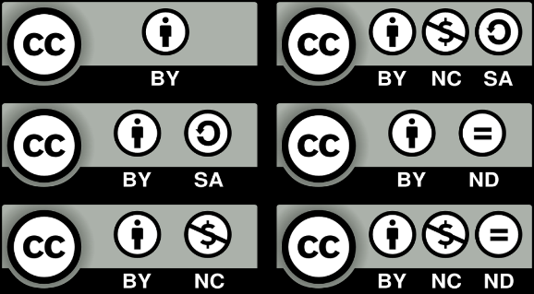

<https://creativecommons.org/licenses/by-nc/4.0/>